Лекция 13

РИС, III курс, ИСиТ

**Распределенные системы объектов**

1. **Парадигмы построения распределенных систем:** распределенные объекты, распределенные файловые системы, распределенные системы документов, мультиагентные системы (системы согласования).
2. **Распределенный объект:** компонент распределенной системы, представляющий удаленный ресурс в виде локального программного объекта.
3. **Реализация распределенных систем объектов:** CORBA, DCOM, RMI (Java SE), SOAP (Web Service), WCF.

**Common Object Request Broker Architecture**

**CORBA**

1. **CORBA:** обобщенная архитектура брокера объектных запросов.
2. **CORBA:** разработчик OMG (Object Management Group) – консорциум, разрабатывающий платформо-независимые объектно-ориентированные стандарты и технологии. Входит 800 организаций – разработчиков ПО и информационных технологий.
3. **ORB(Object Request Broker):** брокер объектных запросов – пограничный элемент системы, скрывающий все проблемы с разнородностью платформ и отвечает за связь между компонентами.

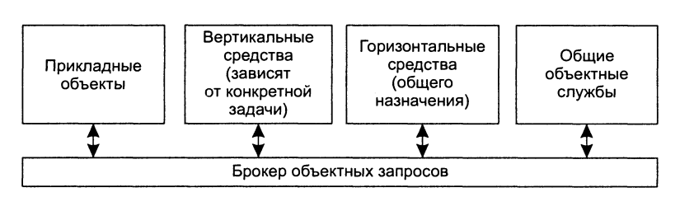

1. **Наборы библиотек:** горизонтальные средства, вертикальные средства, общие объектные службы.
2. **Горизонтальные средства:** высокоуровневые службы общего назначения; интерфейс – общие объектные службы.
3. **Вертикальные средства:** высокоуровневые службы для предметных областей, реализующие стандарты: бизнес-бизнес, клиент-банк, … ; интерфейс – прикладные объекты.
4. **CORBA:** не различает удаленные и локальные объекты.
5. **CORBA:** объекты и службы описываются с помощью языка IDL (Interface Definition Language).
6. **IDL:** позволяет реализовать интерфейс для разных языков C++, Java, COBOL, …
7. **Компиляторы IDL:** входят в состав CORBA, IDL-файл компилируется в IDL-proxy (заместитель на клиенте) и IDL-skeleton (заместитель на стороне сервера). Сервер и клиент могут быть реализованы на разных платформах: надо два раза компилировать IDL-файл – для клиента и для сервера.

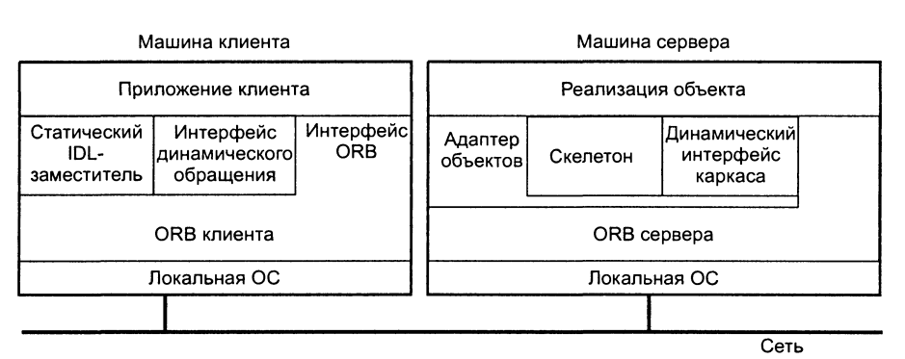

1. **Статический IDL-заместитель**: заглушка на стороне клиента, представляющий интерфейс клиенту. Позволяет работать только с объектами описанными IDL.
2. **Скелетон:** заглушка на стороне сервера, приводит сообщения от клиента к стандартному виду.
3. **Маршалинг/Демаршалиг** : процесс обработки и пересылки сообщений между IDL-proxy и IDL-skeleton.
4. **Адаптер объектов**: компонент, представляющий клиенту серверный код виде CORBA-объекта.
5. **Интерфейс динамического обращение – динамический интерфейс каркаса, адаптер:** программный интерфейс, позволяющий динамически выполнять запросы (без proxy).
6. **Службы CORBA:**

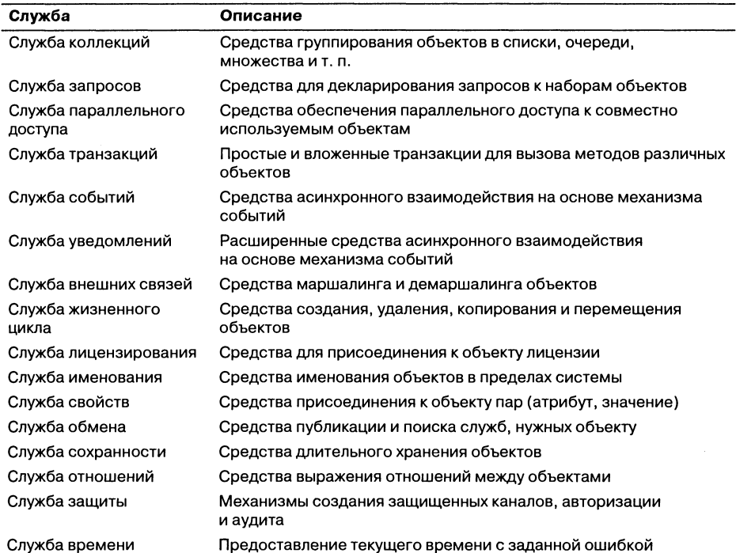

1. **Модели обращений в CORBA:** отложенный – это фактически асинхронный.

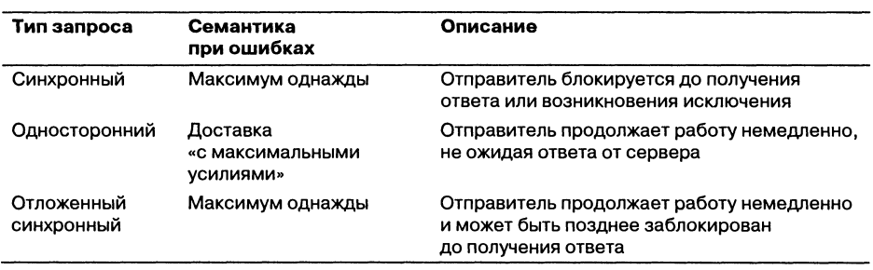

1. **События:** один объект может уведомить другой объект о наступлении события. Механизм реализован в виде специальной абстракции - канала событий.
2. **События:** push-модель (продвижение события).

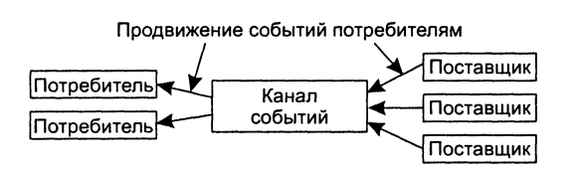

1. **События:** pull-модель (извлечение события).

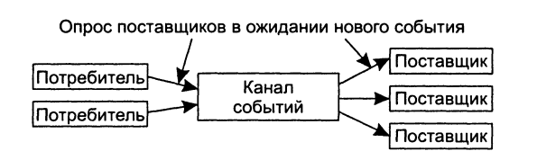

1. **Передача сообщений:** модель обратного вызова (callback-model), модель опроса (polling-model).
2. **Callback-model:** асинхронная передача сообщений

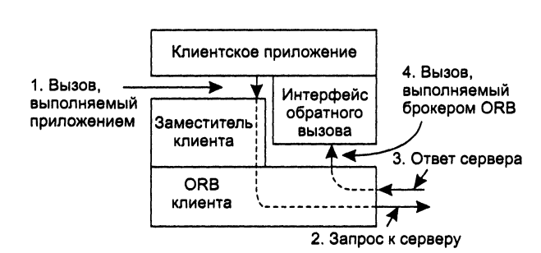

1. **Polling-model:** синхронная передача сообщений

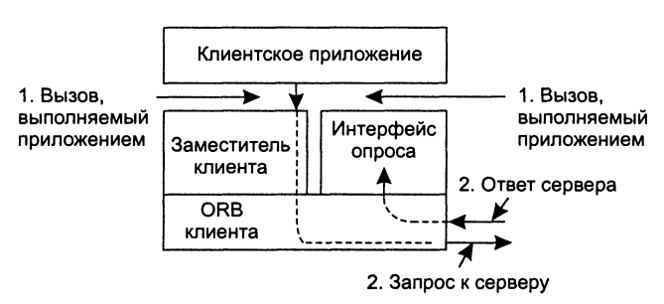

1. **GIOP (General Inter-ORB Protocol):** протокол обмена сообщениями между брокерами.

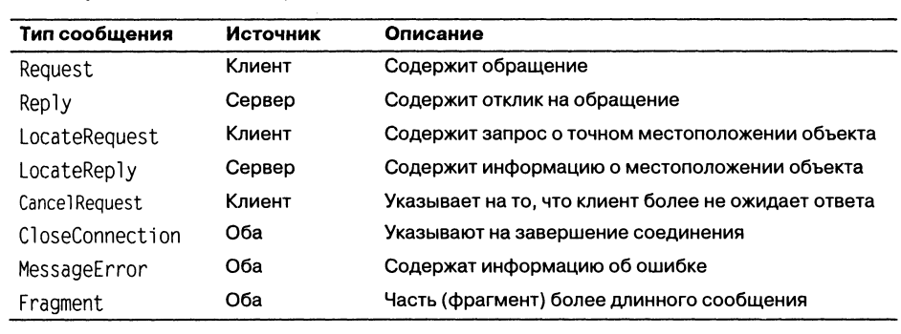

1. **Перехватчики запросов:** функционально аналог фильтров в Application Server.

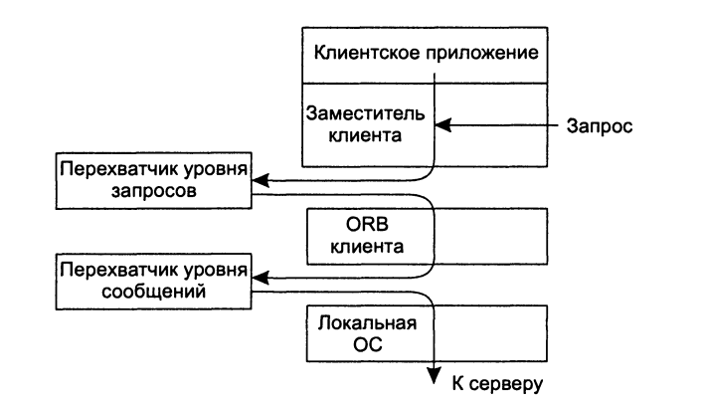

1. **Именование в CORBA:** механизмы поиска CORBA-объектов по имени. Служба именования.
2. **IOR (Interoperable Object Reference). POA – portable object adapter.**

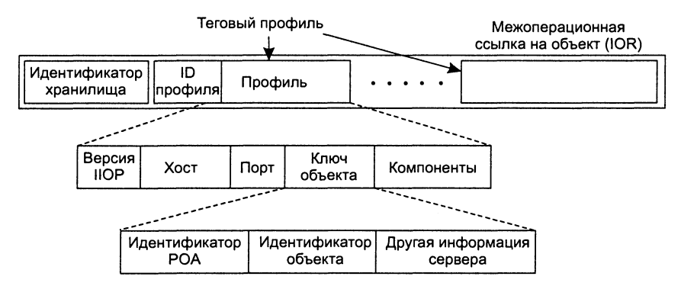

1. DCOM.
2. Wep-Service.
3. WCF.